

L’informatique pas à pas

 Les ordinateurs te fascinent !

Tu aimerais en savoir plus ?

Assiste à nos ateliers et découvre à ton rythme les secrets de l’informatique !

Spécifications

**Historique des révisions**

|  |  |  |  |  |
| --- | --- | --- | --- | --- |
| **Date** | **Version** | **Description** | **Auteur** | **Relecteur** |
| 25/09/2012 | 1.0 | Rédaction | Jules | Sabrina |
| 09/10/2012 | 1.1 | Attributs de qualité | Michel | Thérence |
| 11/10/2012 | 1.2 | Modification du document | Jules | Silvija |
| 11/10/2012 | 1.3 | Modification globale | Sabrina | Franck |

Table des matières

1 Introduction 4

1.1 Contexte initial, historique et vision 4

1.2 Mission 4

1.3 Objectifs 4

1.4 Glossaire 4

1.5 Documents de référence 5

2 Description générale 6

2.1 Acteurs et caractéristiques 6

3 Caractéristiques du produit 6

3.1 Description et priorité 6

3.2 Actions / Réalisations par objectif 7

3.2.1 Préparer 4 ateliers interactifs et plaisants avant le 17 octobre, 14, 21 et 28 novembre. 7

3.2.2 Dispenser les ateliers aux enfants le 23 octobre, 20 et 27 novembre et le 4 décembre. 7

3.2.3 Vérifier les compétences des élèves à chaque fin d’atelier, le 23 octobre, 20 et 27 novembre et le 4 décembre. 7

3.2.4 Obtenir la satisfaction des enfants et des représentants de l’hôpital avant le 19 décembre. 7

4 Autres spécifications non fonctionnelles 8

4.1 Environnement opérationnel 8

4.2 Contraintes d’organisation et temporelles 10

4.3 Contraintes de sécurité 10

4.4 Documents pour les participants (ou clients ou abonnés…) 10

4.5 Attributs de qualité 11

4.6 Exigences de sécurité 11

# Introduction

## Contexte initial, historique et vision

Ce projet est l’occasion de transmettre nos connaissances à une future génération. Nous reprenons ce PRP, réalisé depuis 5 semestres, pour innover dans l’enseignement proposé à ces jeunes enfants. En le remettant en cause, nous espérons l’adapter aux attentes et aux connaissances des enfants actuels. Leur curiosité et leur imagination débordante est un moteur d’évolutivité du projet. Il nous faudra donc également faire preuve de créativité pour rendre les ateliers plaisants à suivre. De plus, cela est très intéressant car le contexte nécessite une adaptation de notre pédagogie par rapport aux méthodes classiques, comme veut le véhiculer IN’TECH INFO. Enfin, cette initiative part d’un réel sentiment de solidarité pour des enfants curieux, à qui nous aurons transmis notre passion pour l’informatique. Peut-être intégreront-ils l’école en 2021 ?

## Mission

Initier les enfants du centre scolaire de l’hôpital du Kremlin-Bicêtre aux bases de l’informatique.

## Objectifs

1. Préparer 4 ateliers interactifs et plaisants avant le 17 octobre, 14, 21 et 28 novembre.
2. Dispenser les ateliers aux enfants le 23 octobre, 20 et 27 novembre et le 4 décembre.
3. Vérifier les compétences des élèves à chaque fin d’atelier, le 23 octobre, 20 et 27 novembre et le 4 décembre.
4. Obtenir la satisfaction des enfants et des représentants de l’hôpital avant le 19 décembre.

## Glossaire

B2I : Brevet Informatique et Internet. Créé en 2000, cette attestation est délivrée lorsque l’élève utilise de manière autonome et raisonnée les technologies de l’information et de la communication disponibles à l’école.

PRP : Projet de Réalisation Personnelle.

Brainstorming : Dans un groupe, recherche de nouvelles idées sur un sujet donné, par le moyen de la libre expression.

Mp3 : le plus connu des formats audio.

Ppt : format de fichier issu de Microsoft Powerpoint.

## Documents de référence

|  |  |  |  |  |
| --- | --- | --- | --- | --- |
| Nom du document | Emplacement | Auteur | Date de la dernière version | Version |
| Questions au commanditaire | Hugo | Equipe | 03/10/2012 | 1.3 |
| Convention de stage | / | Directeur du centre scolaire | Version papier | |
| Autorisation de droit à l’image | Hugo | Directeur du centre scolaire | 11/10/2012 | 3.0 |
| Charte de projet | Hugo | Equipe | 11/10/2012 | 1.2 |
| Etude d’opportunité et de faisabilité | Hugo | Equipe | 11/10/2012 | 1.2 |
| Spécifications | Hugo | Equipe | 11/10/2012 | 1.3 |
| Planning | Hugo | Chef de projet | 11/10/2012 | 2.5 |
| Documentation des anciens PRP | Hugo | Elèves IN’TECH INFO | / | / |
| Extrait officiel B2I | Hugo | / | 02/10/2012 | 1.0 |
| Recherche sur « école et informatique » | Hugo | « Le point sur la recherche » | 02/10/2012 | 1.0 |
| Référentiel B2I école | Hugo | / | 02/10/2012 | 1 .0 |

# 

# Description générale

## Acteurs et caractéristiques

|  |  |  |
| --- | --- | --- |
| Acteurs | Caractéristiques | Attentes |
| Enfants de l’hôpital | * Elèves | * Apprendre les bases de l’informatique en s’amusant |
| Directeur du centre scolaire de l’hôpital | * Partenaire et commanditaire | * Dispense d’un enseignement dans la lignée du B2I |
| René-Louis NICOLAS | * Suiveur du projet | * Réussite du projet |
| Catherine DORIGNAC | * Référence et soutien | * Réussite du projet * Acquisition des compétences de formation (semestre 3) |
| IN’TECH INFO | * Soutien matériel et communication | * Entretien du partenariat avec l’hôpital |
| L’équipe | * Mise en œuvre du projet | * Satisfaction des enfants, réussite du projet, enrichissement personnel, expérience dans l’enseignement |

# Caractéristiques du produit

## Description et priorité

|  |  |  |  |
| --- | --- | --- | --- |
| Description Générale | | | |
| Catégorie / Domaine | **Item / Description** | **Priorité  (H / M / F)** |
| Animations | Ateliers interactifs sous forme de jeux | H |
| Création d’une carte de Noël tout au long des ateliers | H |
| Remise d’un diplôme de fin de formation à chaque enfant | M |
| Installations | Salles de classes | H |
| Trois à cinq ordinateurs par salle, imprimante | H |
| Ordinateurs, vidéoprojecteur, composants apportés | H |
| Participants | Enfants de 7 à 12 ans scolarisés au centre scolaire de l’hôpital du Kremlin-Bicêtre | H |
| Lieu | Centre scolaire de l’hôpital du Kremlin-Bicêtre | H |
| Date | Les 23/10/12, 20/11/12, 27/11/12 et 04/12/12 | H |
| Heure | Le 23/10/12 : 9h15 🡺 12h (3 ateliers : 9h15-10h / 10h30-11h15 / 11h15-12h)  Les autres jours : 13h15 🡺 16h (3 ateliers : 13h15-14h / 14h-14h45 / 15h15-16h) | H |

## Actions / Réalisations par objectif

### Préparer 4 ateliers interactifs et plaisants avant le 17 octobre, 14, 21 et 28 novembre.

* Recherche d’informations sur le sujet du cours
  + Brainstorming sur le contenu du cours
  + Trie des idées
  + Mise en place du plan du cours
* Préparation des supports
* Support Powerpoint
  + Mise en place du fond
  + Mise en place de la forme
* Mise en place des fiches récapitulatives
* Répétition et validation auprès du suiveur

### Dispenser les ateliers aux enfants le 23 octobre, 20 et 27 novembre et le 4 décembre.

* Mettre en place le cours (logistique)
  + Apporter le matériel nécessaire au bon déroulement du cours
  + Préparer les salles
* Dispense du cours aux enfants
  + Animer le cours
  + Etre à l’écoute du besoin, s’adapter

### Vérifier les compétences des élèves à chaque fin d’atelier, le 23 octobre, 20 et 27 novembre et le 4 décembre.

* Poser des questions aux enfants sur le contenu du cours
* Les quitter en leurs laissant un minimum de connaissance : distribuer la fiche récapitulative de l’atelier

### Obtenir la satisfaction des enfants et des représentants de l’hôpital avant le 19 décembre.

* Obtenir une reconnaissance écrite de la part des professeurs et/ou du directeur du centre scolaire
  + Avoir accompli avec succès nos ateliers
  + Avoir réussi à apprendre beaucoup de choses aux enfants
  + Avoir réussi à adapter nos ateliers aux difficultés des enfants
* Demander aux enfants ce qu’ils ont pensé de nos animations et si celles-ci les ont satisfaits

# Autres spécifications non fonctionnelles

## Environnement opérationnel

Le centre scolaire se situe au sein de l’hôpital du Kremlin-Bicêtre (voir le plan ci-dessous), dans le bâtiment Bourneville Porte 20. Les enfants sont répartis dans six salles de classe : une est située au rez-de-chaussée du bâtiment, les autres au premier étage le long d’un couloir.

Les salles comportent une petite dizaine de tables. Certaines sont disposées en U, d’autres en configuration normale. Les salles sont plutôt étroites, peu d’espace pour animer. Les ordinateurs sont posés en ligne au fond de la salle ou devant, au nombre de 3 à 5 selon les classes. Les salles ont accès à des imprimantes mais n’ont pas de vidéoprojecteurs.

Plan de l’hôpital :

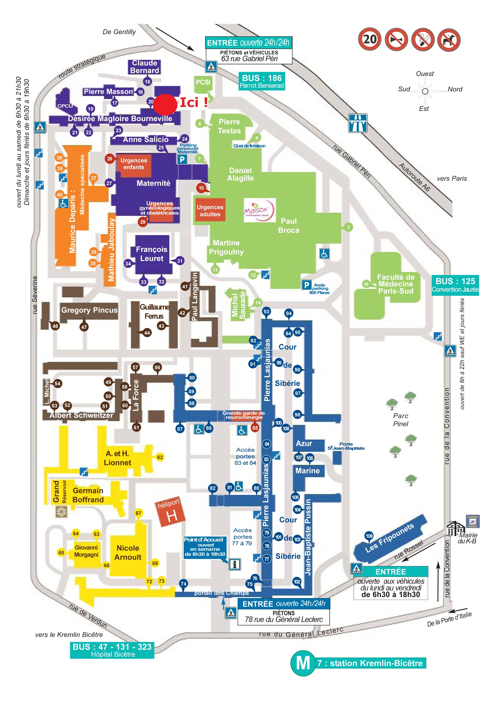

## Contraintes d’organisation et temporelles

* S’adapter à l’emploi du temps des enfants, c’est-à-dire leurs moments de cours et de récréation. Programmer nos ateliers demandera un travail de coordination de nos plannings respectifs.
* S’organiser afin de rapporter le matériel nécessaire au centre scolaire.
* Etre efficace car l’équipe a peu de temps pour la préparation des ateliers.
* Faire face à l’hétérogénéité de niveau des élèves face à un ordinateur. Il sera alors proposé de mettre en place l’aide individualisée pour les élèves dans l’incompréhension, les autres pourront réfléchir sur les prochains exercices pendant ce temps-là.
* Installer le matériel (ordinateurs, vidéoprojecteurs) et les logiciels utiles avant chaque atelier.
* Séparer l’équipe en deux sous-groupes de trois personnes pour donner des cours dans deux classes en même temps. En effet, il y a beaucoup de classes (6) avec peu d’élèves (6 à 8).
* Déplacer rapidement le matériel d’une salle de classe à l’autre entre deux cours. En effet, il y a 3 cours organisés à la suite par sous-groupe en une séance.
* Obtenir les autorisations parentales de droit à l’image et les conventions de stage pour avoir la possibilité d’enseigner dans le centre scolaire et photographier les enfants.
* Faire une animation particulière face à des enfants présentant des troubles de dyslexie.
* Avoir un œil sur chaque écran en cas de problème technique ou autre.
* Accès restreint au mp3, à l’installation de certains logiciels.
* Prévoir des réunions avec le suiveur toutes les semaines pour un bon suivi du projet.
* Remettre les documents avant-projet le 16 octobre et le rapport le 10 décembre.

## Contraintes de sécurité

Pour pouvoir photographier et filmer les enfants, il faudra faire une demande d’autorisation parentale de droit à l’image en bonne et due forme justifiant d’une diffusion strictement interne à IN’TECH INFO.

Pour des questions d’assurance, il faudra également fournir des conventions de stage à l’hôpital.

Il faudra faire attention aux images pouvant heurter la sensibilité des enfants lors des manipulations. De même, nous ne devons pas créer de comptes personnels.

Nous ne pouvons installer que certains logiciels et n’avons pas d’accès mp3, etc …

## Documents pour les participants (ou clients ou abonnés…)

* Autorisation parentale de droit à l’image
* Conventions de stage
* Tableau de nos disponibilités
* Supports de cours au format ppt
* Fiches récapitulatives de chaque atelier

## Attributs de qualité

* Les ateliers dispensés seront au nombre de quatre.
* Chaque atelier aura une durée de 45 minutes, ni plus ni moins.
* Les ateliers seront dispensés dans les salles de cours des élèves.
* La répétition des notions et des énoncés sera assurée.
* Les élèves seront évalués avec des questions portant sur la compréhension et non sur l'expression.
* La qualité des compétences acquises par les élèves sera mesurée de manière informelle.
* Chaque compétence énoncée doit être comprise par toute la classe. De ce fait, l'aboutissement de l’atelier n'est pas une question de quantité mais de qualité.
* La quantité des compétences acquises par les élèves ne sera pas mesurée.
* Chaque élève a droit à un soutien individualisé.
* Les cours seront attractifs, interactifs, et feront appel à leur vivacité et leur intelligence.
* Les élèves nous feront part de leur satisfaction suite aux ateliers dispensés.

## Exigences de sécurité

Les réelles exigences de sécurité qui nous sont imposées par le commanditaire sont d’une part, obtenir l’autorisation de droit à l’image pour les enfants, et d’autre part, pour des questions d’assurance, fournir des conventions de stage.